Свяжина Любовь Александровна,

воспитатель

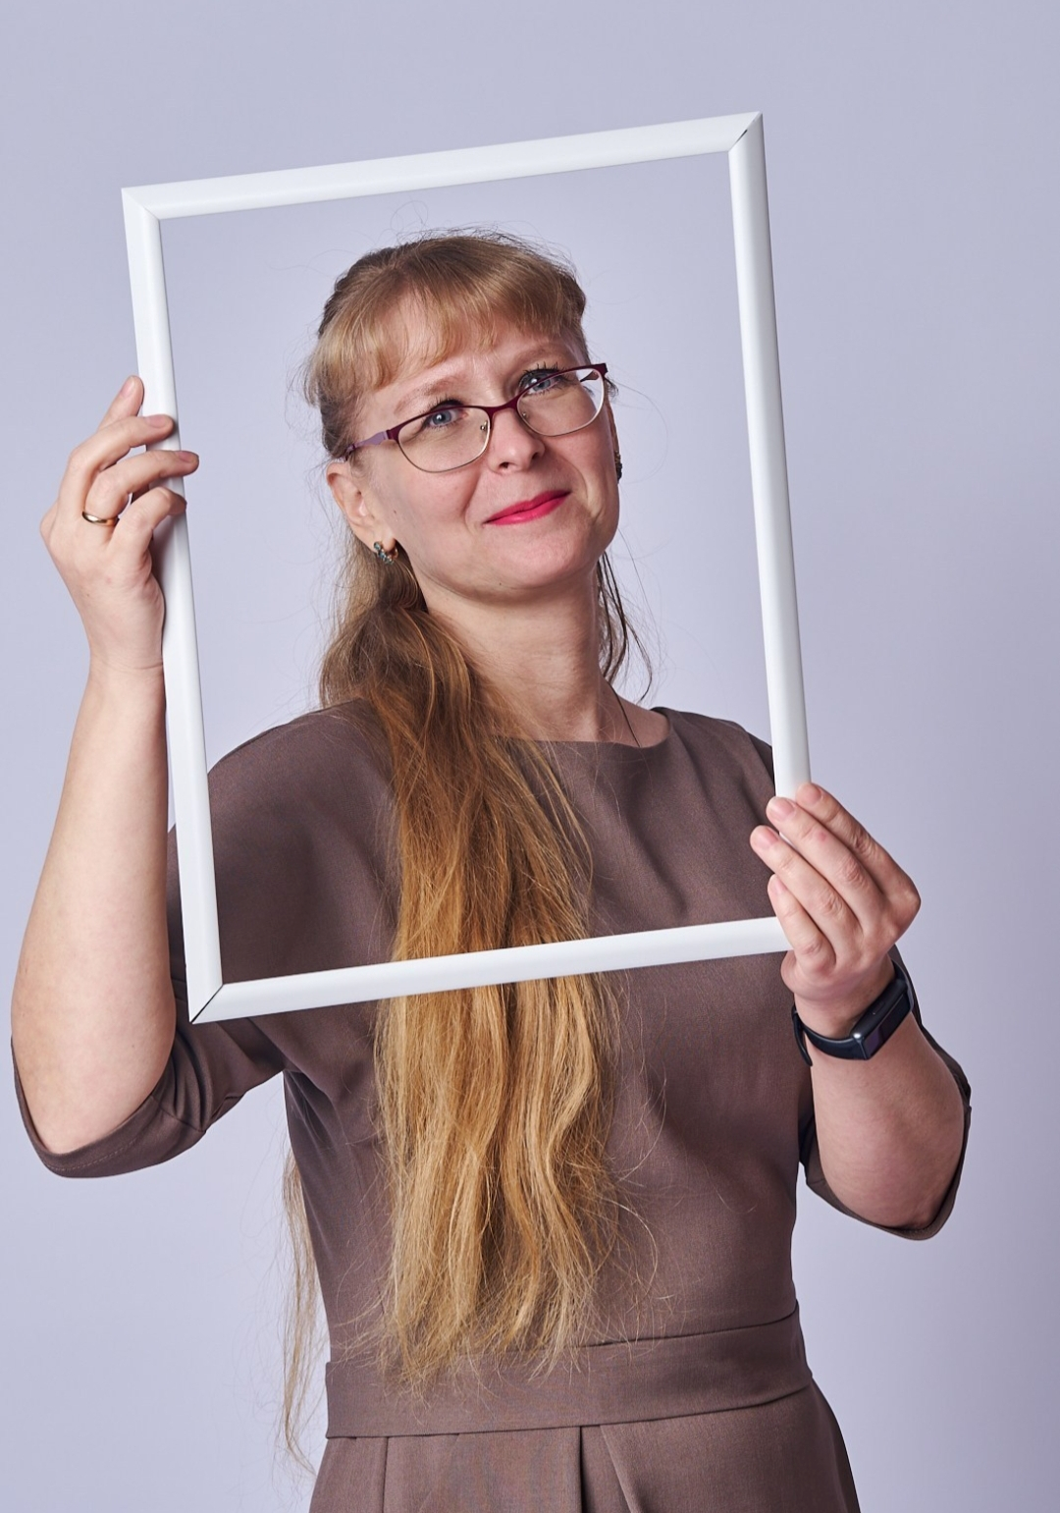

Свяжина

Любовь Александровна,

воспитатель



**Муниципальное автономное дошкольное образовательное учреждение – детский сад**

**№ 366**

#### Цитаты

«В основе всей нашей системы образования должен лежать фундаментальный принцип – каждый ребёнок одарён, раскрытие его талантов – это наша задача. В этом успех России»

В.В. Путин

«Таланты трудно распознать

Не всякий может в них поверить

Таланты нужно воспитать,

Их надо развивать, в них верить

Простую истину признать

Сумеет всякий… кто понятлив:

Таланты может воспитать,

Наставник, если сам талантлив.»

Л. П. Олюнин

ВЫЯВЛЕНИЕ ПРЕДПОСЫЛОК ДЕТСКОЙ ОДАРЕННОСТИ



г Екатеринбург

2025



# ТЕСТ

# «ПИШИ КРУЖОЧКАМИ»

Цель: оценить фонематический слух.

Ребенку предлагается записать несколько слов, но не буквами, а кружочками. Сколько звуков в слове, столько и кружочков. Например, слово «суп» записывается ooo. Проверьте, правильно ли ребенок понял задание. После этого можно приступать к исследованию. Диктуйте ребенку слова, а он их записывает в виде кружочков на листе бумаги.

Набор слов: *ау, рука, сок, звезда, весна.*

Норма выполнения задания:

* 3 схемы для детей 5-6 лет;
* 4 схемы из 5 для детей 6-7 лет.

**Одаренность** – это системное, развивающееся в течение жизни качество психики, которое определяет возможность достижения человеком более высоких (необычных, незаурядных) результатов в одном или нескольких видах деятельности по сравнению с другими людьми.

## Одаренный ребенок – это ребенок, который выделяется яркими, очевидными, иногда выдающимися достижениями (или имеет внутренние предпосылки для таких достижений) в том или ином виде деятельности.

**Виды детской одаренности:**

1. интеллектуальная;
2. творческая;
3. академическая (научная);
4. художественно-изобразительная;
5. музыкальная;
6. литературная;
7. артистическая;
8. техническая;
9. лидерская;

10.спортивная.

